Demonstration gegen TTIP

<http://www.dw.com/de/demonstration-gegen-ttip/a-18777507>

Die USA und die EU verhandeln gerade über das Freihandelsabkommen TTIP. 150.000 Menschen haben in Berlin gegen das Abkommen demonstriert (am 10. Oktober). Sie sehen darin große Gefahren. Für die Wirtschaft aber überwiegen die Vorteile.

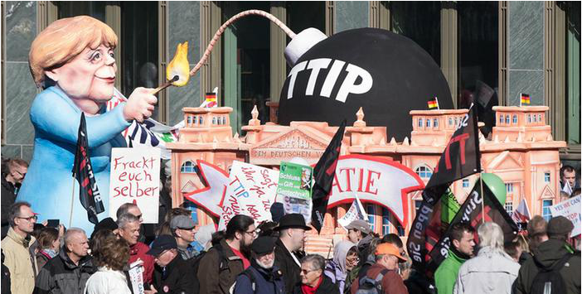

Mindestens 150.000 Menschen aus ganz Deutschland gehen am 10. Oktober 2015 durch die Berliner Innenstadt. Es ist die bisher größte Demonstration in Europa gegen die sogenannte „Transatlantische Handels- und Investitionspartnerschaft“ (TTIP). Dies ist ein Freihandelsabkommen, über das die Europäische Union (EU) und die Vereinigten Staaten (USA) zurzeit verhandeln. Mit TTIP würde die größte Freihandelszone der Welt entstehen.

Bereits seit 2013 verhandelt die EU mit den USA über TTIP. Die Öffentlichkeit erfährt nur wenig über die Gespräche. Ziel von TTIP ist es, Zölle aufzuheben und die Standards in der EU und den USA zu vereinheitlichen. Die Staaten hoffen auf mehr Wachstum und Arbeitsplätze. Laut Felix Neugart vom Deutschen Industrie- und Handelskammertag (DIHK) braucht man TTIP, um den Wohlstand in Europa zu sichern.

Das deutsche Umweltbundesamt befürchtet allerdings, dass mit TTIP viele Probleme für den Umweltschutz in der EU entstehen könnten. Denn oft sind die Umweltstandards der EU höher als die der USA. Viele Produkte, die in den USA verwendet werden, sind in der EU verboten. Auch die Demonstranten in Berlin haben Sorgen vor den Konsequenzen: „Wir werden uns mit der Einfuhr von genmanipulierten Waren aus den USA abfinden müssen“, sagt der Demonstrant Martin Scherer.

Noch mehr Angst haben viele Demonstranten vor einem anderen Punkt: Mit TTIP könnten Unternehmen Regierungen vor privaten Sondergerichten auf Schadensersatz verklagen, wenn diese zum Beispiel härtere Umweltvorschriften einführen wollen. Die 15-jährige Demonstrantin Clara aus Bayern befürchtet, dass TTIP so die Demokratie zerstören wird. „Denn dann werden statt gewählter Politiker nur noch multinationale Konzerne die wichtigen Entscheidungen treffen“, sagt sie.

## Glossar

* über etwas verhandeln – über etwas reden, um zu einem Ergebnis zu kommen
* Freihandel (m., nur Singular) – der Handel zwischen Staaten, der nicht durch bestimmte Vorschriften (z. B. → Zölle) behindert wird
* Abkommen, - (n.) – der Vertrag; die gemeinsame Absprache
* überwiegen – stark vorhanden sein
* Zoll, Zölle (m.) – eine Gebühr, die man zahlen muss, wenn man Waren über die Grenze in ein anderes Land bringt
* etwas auf|heben – hier: dafür sorgen, dass etwas nicht mehr existiert
* Standard, -s (m.) – hier: eine Regelung, die überall in einem Bereich gilt
* etwas vereinheitlichen – dafür sorgen, dass etwas überall gleich ist
* Wachstum (n., nur Singular) – hier: die positive Entwicklung der Wirtschaft
* Deutsche Industrie- und Handelskammertag (m.) – eine Organisation, die die Interessen der deutschen Wirtschaft vertritt
* Wohlstand (m., nur Singular) – hier: die Tatsache, dass die Menschen im Durchschnitt genug Geld haben
* etwas befürchten – Angst davor haben, dass etwas passiert
* sich mit etwas ab|finden – hier: nichts gegen etwas tun können; sich an etwas gewöhnen
* Einfuhr, -en (f.) – der Import
* genmanipuliert – so, dass die Gene auf der DNA von einem Lebewesen mit Technik verändert wurden
* jemanden auf Schadensersatz verklagen – vor Gericht von jemandem Geld verlangen, der einem geschadet haben soll
* etwas ein|führen – hier: eine Regel offiziell gültig machen
* multinational – international; so, dass etwas mehrere Nationen betrifft
* Konzern, -e (m.) – die große Firma; das Unternehmen

## Fragen zum Text

1. Was erwarten die Unterstützer von TTIP?

a) einen besseren Umweltschutz in der EU und der USA

b) eine positive Entwicklung der Wirtschaft

c) die Herstellung von gesunderen Produkten in den USA

2. Welche Aussage steht im Text? Die Regelungen, die für die Umwelt gelten, …

a) sind in der EU härter als in den USA.

b) sind in den USA härter als in der EU.

c) sind in der EU und den USA vereinheitlicht worden.

3. Was ermöglicht TTIP?

a) Regierungen können Firmen hart bestrafen, wenn diese sich nicht an Umweltvorschriften halten.

b) Firmen können Staaten vor speziellen Gerichten verklagen, wenn diese Gesetze machen, die der Firma schaden könnten.

c) Unternehmen können Gerichte verklagen, wenn diese Gerichte ein schlechtes Urteil für die Unternehmen gesprochen haben.

4. Wenn das Freihandelsabkommen beschlossen wird, … man die Standards vereinheitlichen.

a) wird

b) werden

c) wurde

5. Demonstranten befürchten, dass es mit TTIP schlimme Konsequenzen …

a) gegeben wird.

b) geben wird.

c) gab.

## Arbeitsauftrag

Ein Demonstrant sagte, dass die Politik so viele Menschen nicht ignorieren kann, aber dass er sich nicht sicher ist, ob den vielen Demonstranten richtig zugehört wird. Was meint ihr dazu? Können solche großen Demonstrationen eurer Meinung nach dafür sorgen, dass die Politik das Freihandelsabkommen deshalb nicht beschließt?